Những thực phẩm làm sạch mạch máu ngăn ngừa bệnh tim

Để làm sạch mạch máu, nhất là động mạch, phòng tránh các bệnh tim mạch, bạn nên sử dụng thường xuyên những thực phẩm sau.
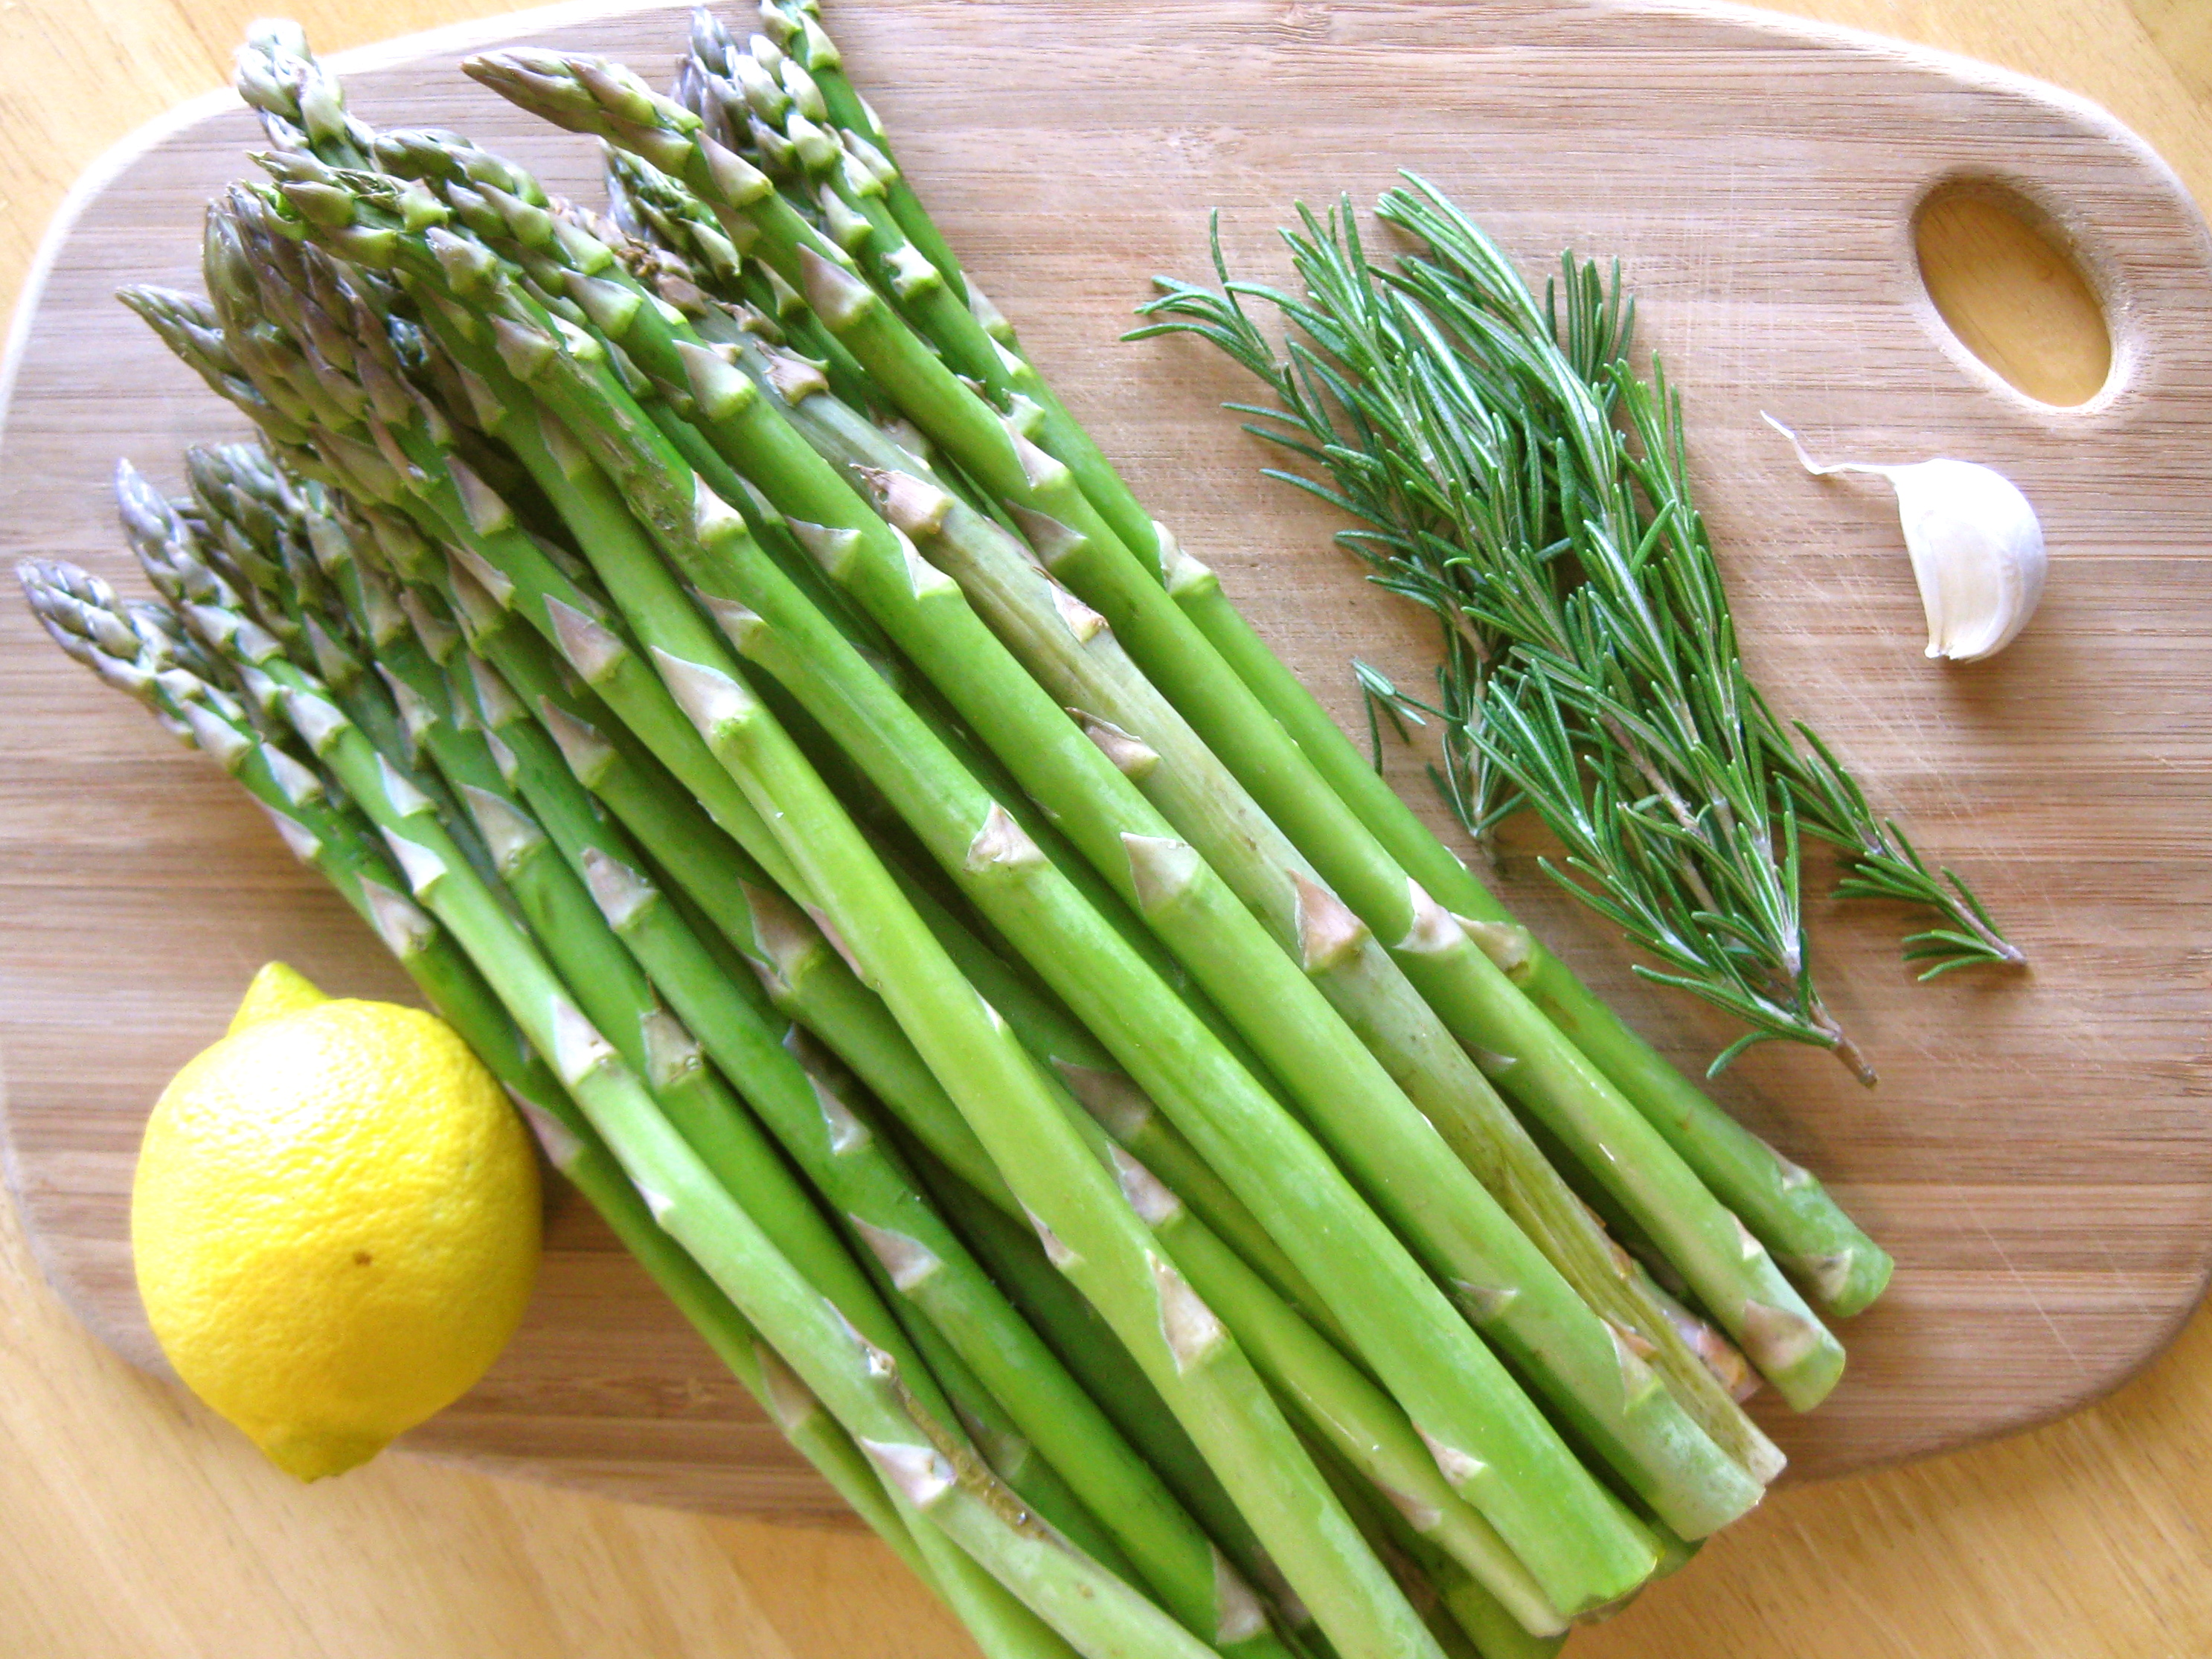
Măng tây: Đây là một trong những thực phẩm làm sạch mạch máu tự nhiên và hiệu quả nhất. Theo các chuyên gia dinh dưỡng, loại rau này hoạt động bên trong các động mạch và tĩnh mạnh để tạo ra áp lực, cho phép cơ thể thích ứng với tình trạng viêm nhiễm đã được tích lũy qua nhiều năm. Từ đó, làm sạch những khu vực bị tắt nghẽn do sự lắng đọng của các chất có trong máu ở thành động mạch.

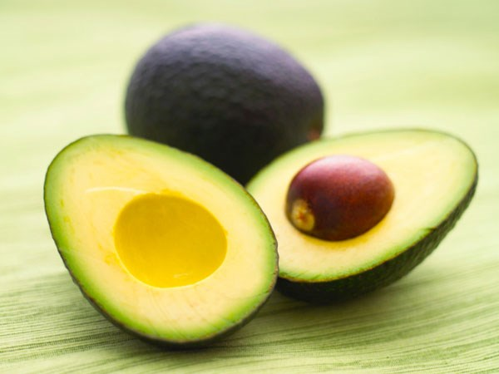
Quả bơ: Nhiều nghiên cứu đã chỉ ra, bơ có tác dụng làm giảm cholesterol “xấu” LDL và tăng cholesterol “tốt” HDL. Mức LDL cao sẽ dẫn đến sự tích tụ mảng bám dọc theo thành động mạch. Ngoài ra, quả bơ có chứa vitamin E ngăn ngừa oxy hóa cholesterol cùng với kali giúp giảm huyết áp.
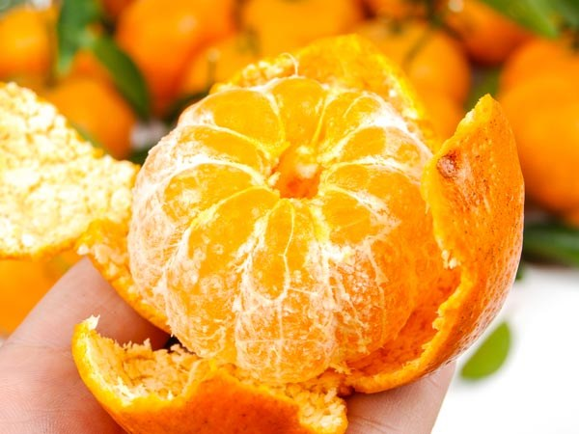
Quả cam: Cam là trái cây giàu vitamin C giúp tăng cường sức đề kháng. Ngoài ra, cam còn chứa chất xơ pectin giúp giảm mức cholesterol xấu và làm sạch mạch máu của bạn.
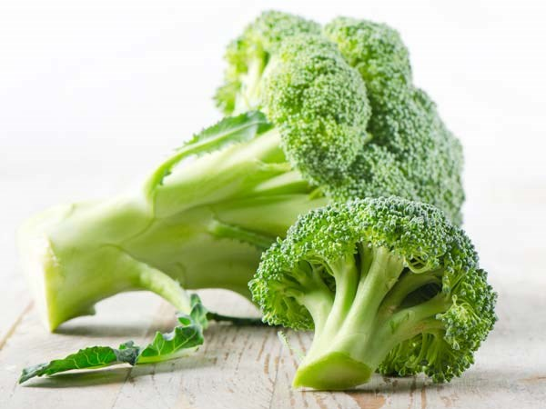
Bông cải xanh: Theo các nhà nghiên cứu tại Trường Cao đẳng Y tế London (Anh), ăn ít nhất một cốc bông cải xanh hàng ngày có thể ngăn ngừa tắc nghẽn động mạch, làm sạch mạch máu. Loại rau này rất giàu sulforaphane hỗ trợ cơ thể sử dụng các protein để ngăn chặn sự hình thành mảng bám trong động mạch. Ngoài ra, hàm lượng vitamin K cao trong bông cải xanh sẽ ngăn ngừa calci làm hư hại động mạch.
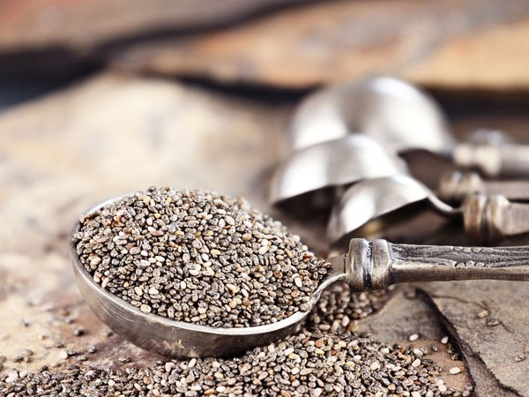
Hạt chia: Theo nghiên cứu cho thấy trong hạt chia có chứa 20 % Omega 3 – 1 loại acid béo cần thiết cho hệ tim mạch bởi chất Omega 3 có chức năng giảm lượng cholesterol, duy trì chức năng hoạt động của tim mạch đồng thời ngăn cản quá trình đông máu, phòng trường hợp xơ vữa thành động mạch và đột quỵ.

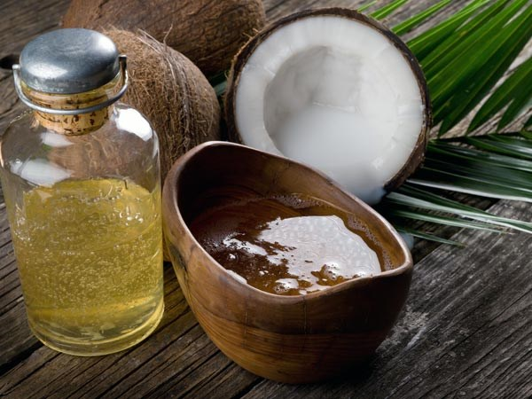

Dầu dừa: Thay thế chất béo không lành mạnh bằng các chất béo “tốt” có từ tự nhiên như bơ, dầu dừa, đậu nành, là bạn đã góp phần hạn chế được sự tích tụ của mảng bám lên thành động mạch. Theo nhiều bằng chứng khoa học, chất béo không lành mạnh không chỉ làm tăng lượng cholesterol LDL “xấu”, mà còn gây trục trặc cho nhiều bộ phận khác trong cơ thể, như gây rối loạn việc sản xuất hóc môn, gây tăng cân, viêm, và thậm chí thúc đẩy một số loại ung thư.
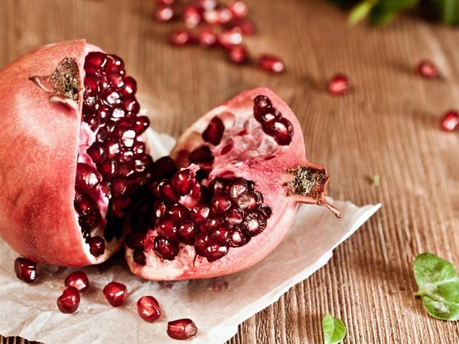
Quả lựu: Theo một nghiên cứu được công bố của Viện Hàn lâm Khoa học Mỹ năm 2005, các nhà khoa học tin rằng các chất chống oxy hóa cao (đặc biệt là vitamin C và polyphenol) trong quả lựu kích thích sản xuất ocid nitric giúp giữ cho máu luôn lưu thông trong động mạch. Lựu thậm chí có thể làm giảm sự hình thành các mảng bám ở động mạch.
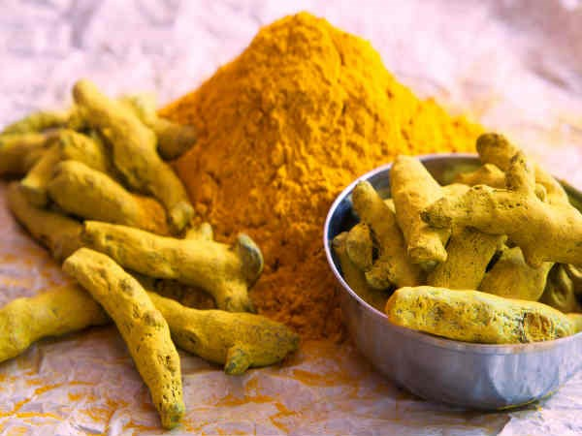
Nghệ: Theo một nghiên cứu năm 2009 bởi các nhà nghiên cứu Pháp, chất curcumin trong củ nghệ giúp giảm 26% mỡ trong động mạch. Củ nghệ còn có vitamin B6 có tác dụng duy trì mức homocysteine tối ưu phòng ngừa nguy cơ tích tụ mảng bám và mạch máu bị hư hại.
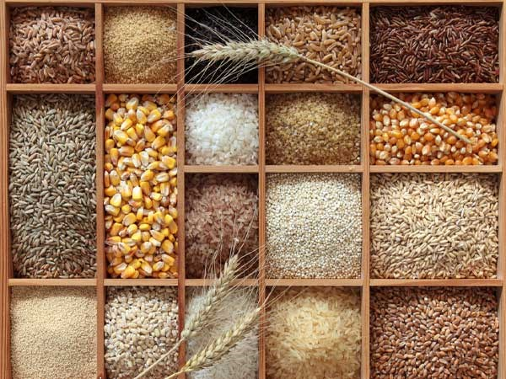
Các loại hạt. Nhóm thực phẩm này chứa rất nhiều chất xơ hòa tan - vốn có tác dụng làm giảm lượng cholesterol trong máu bằng cách tẩy sạch chúng ra khỏi các động mạch. Trong cơ thể chúng ta có cơ chế tự bổ sung cholesterol bằng cách tách cholesterol ra khỏi máu. Với việc “hút” bớt lượng cholesterol trong máu rồi thải ra bên ngoài, chất xơ hòa tan đã hạn chế được nguy cơ tồn dư nhiều cholesterol trong cơ thể.
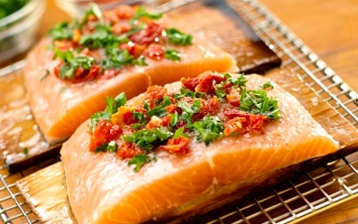
Cá có nhiều chất béo: Những loại cá có dầu vốn nổi tiếng về lượng aixt béo omega-3 với công dụng làm giảm mức cholesterol. Vì vậy, tiêu thụ các loại cá có nhiều chất béo thường xuyên có thể làm giảm nguy cơ mắc bệnh tim và làm hạ thấp lượng cholesterol LDL trong cơ thể đồng thời sẽ làm gia tăng mức cholesterol tốt HDL.

